Куда поедем? | Что нас ждет? | Цена, руб.
Куда поедем? | Что нас ждет? | 20+2 | 25+2 | 30+2
Обзорная экскурсия по Вологде | Общая информация о городе. Знакомство с историческим прошлым и настоящим Вологды. Тематика экскурсии может быть различной. (за доп. плату – посещение любого музея) | 350 | 300 | 250
«Средневековая гридня»  г.Вологда | Знакомство с убранством, атрибутами, видами оружия и доспехами средневековья. Облачение в одежду средневекового воина и средневековую красавицу. Возможно чаепитие из самовара с печеньем и вареньем. (110 руб./чел. без чая. С чаем 160 руб./чел) | - | - | До 25чел.
Усадьба Можайское | Можайское – «Колыбель русской авиации». Рассказ о жизни А.Ф. Можайского и создании первого летательного аппарата, о вологжанах, покорявших космос и изобретавших самолеты. (доп: возможна организация чаепитие) | 480 | 410 | 370
Спасо-Прилуцкий монастырь | Экскурсия по территории действующего Спасо-Прилуцкого монастыря: история монастыря, жизнь и быт монахов, посещением храма. Возможность пройтись по древним стенам монастыря | 450 | 380 | 340
Усадьба Покровское | Экскурсия «Усадьба Брянчаниновых из прошлого в настоящее» с посещением дома, парка, церкви (за доп.плату фотографирование) | 600 | 500 | 460
Конно-спортивный клуб «Виват» Вологда | Экскурсия на конюшню. Знакомство с жизнью лошадей. Катание на лошадях, кормление животных (корм взять с собой) | 450 | 390 | 350
Конно-спортивный комплекс «Антарес» (Огарково) | Экскурсия на конюшню, катание на лошадях (крытый манеж), кормление животных (корм с собой). Посещение фермы (коровы, телятки). Дойка коров роботами. | 770 | 670 | 650
Семенково | Интерактивные программа «Один день из жизни деревни». (Знакомство с традициями деревни, игры, викторины. | 620 | 560 | 510
Семенково | «Масло само не родится». Встреча с хозяевами дома, знакомство с устройством хозяйственного двора и традициями ухода за животными, дегустация свежевзбитого масла, дегустация пахты и масла. | 650 | 580 | 520
Сокол | Экскурсия на завод керамических изделий, мастер-класс по росписи, сувенир в подарок + интерактивная программа в краеведческом музее с чаепитием | 1080 | 950 | 870
Сокол | интерактивная программа «Коммунальная квартира» в краеведческом музее с чаепитием | 765 | 680 | 620
Сокол | Экскурсия на завод керамических изделий, мастер-класс по росписи, сувенир в подарок | 600 | 530 | 490
Федотово | Посещение военной части, боевого самолета, аэродрома. | 530 | 420 | 350
Фрол,  Грязовецкий р. | Встреча с караваем. Программа «В гости к тетушке Корове». Экскурсия в «русскую горницу». Театрализованное игровое представление. Мастер-  класс по изготовлению сувенира. Обед. | 880 | 770 | 700
Шуйское | Театрализованная программа «В гостях у Клюквы». Мастер-класс оп кистевой росписи в музее. Сувенир на память. Экскурсия «Как рубашка в поле выросла». Обед. Посещение «Дьяконовской поляны» ( по желанию за доп. плату) | 1150 | 990 | 910
Починок  (Малая Сизьма) | Веселые уроки на Починке. Необычное расписание: истоки (устройство русской избы), домоводство ( мастер-класс по выпечке плюшки), физкультура (забавные игры на улице и блины на костре), окружающий мир (общение с домашними животными). А также вкусный обед из русской печки. | 1500 | 1330 | 1220
Починок  (Малая Сизьма) | Посвящение в одноКАШники. Интерактивная программа с дегустацией каш, чаепитие с пирогами, игровая программа на улице и знакомство с домашними животными. На память о посвящении в однокашники – сувениры. | 1440 | 1280 | 1200
Сизьма | Святые места Сизьмы (часовня Ксении, источник Пантелеймона, Храм Николая Чудотворца). Крестьянская изба. Игровая программа. Обед из русской печи. | 1330 | 1200 | 1090
Кукобой | Спасский храм, конкурсы, чай с пирогами, музей Сказки, игры на свежем воздухе у избушки Бабы Яги, Медвежий угол. Святой источник. (Обед за доп. плату) | 1330 | 1200 | 1090
Кириллов,  Ферапонтово | Кирилло-Белозерский монастырь (территория, одна из экспозиций – по выбору). Обед в кафе. Ферапонтов монастырь (территория, церковь Мартиниана, трапезная, паперть собора Рождества Богородицы с фресками Дионисия). | 1600 | 1400 | 1300
д. Кузино (Кирилловский  р-н) | Русь изначальная. Знакомство с историей Сугорья, посещение музея лодки под открытым небом, костюмированная программа в «Княжеской гриднице», «Дом викингов» ,посещение средневековой кузницы ИЛИ археологическая экспозиция «От века каменного к веку двадцатому». Обед. | 1700 | 1500 | 1300
Усадьба «Эндоуровых» д.Братково | Интерактивная экскурсия по усадьбе и парку в поисках сокровищ помещиков Эндоуровых. Обед с музыкально-интерактивной программой. Уличное веселье. Мастер-класс по росписи. Чаепитие с домашним вареньем и пирогами. | От 25чел  1260 | От 30чел  1190 | От 35чел  1140
Липин Бор | Интерактивная экскурсия «Быль о хлебе», программа «В гостях у бабушки Федоры», чаепитие с пирогами, народные игры, дом ремесел, театрализованная программа «Во владениях Золотой Рыбки», дом рыбы и рыболовства. Обед. | 1740 | 1600 | 1420
Ярославль | Вариант №1 Дельфинарий. Зоопарк. Обед. | 2620 | 2400 | 2300
Ярославль | Вариант №2 Планетарий. Зоопарк. Обед | 1800 | 1600 | 1400
Мышкин | Обзорная экскурсия по городу. Комплекс «Мышкины палаты». Мельница купца Чистова. Музей «Русские валенки». «Дом ремесел». Обед. (Внимание: через паром) | 2100 | 1800 | 1550
Кострома | Посещение лосефермы. Терем Снегурочки + Ледяная комната с угощениями. Обед. | 2150 | 1880 | 1700
Череповец | Обзорная экскурсия. Усадьба Гельских. Дом-музей Верещагина. Детский музей. Обед. | 1530 | 1330 | 1200
Череповец (аквапарк «Радужный») | Пребывание в аквапарке 3,5 часов. Плавательный бассейн: 5 дорожек по 25м.,горки – 75 м., 54м.. джакузи, сауны, гидромассажные водопады, надувные аттракционы. | Взрослые – 1440  Шк.(до 14 лет) -1100
В стоимость тура входит: проезд на комфортабельном автобусе, экскурсионное обслуживание, сопровождение, транспортная страховка.

Бронируйте туры заранее! Цены уточняются при согласовании программы тура.
Приглашаем отпраздновать НОВОГОДНИЕ КОРПОРАТИВЫ
весело и увлекательно!
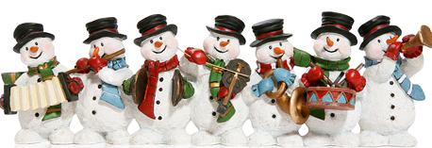
д. Кузино, г. Вологда (Средневековая гридня), усадьба Брянчаниновых, Починок, Сокол, Семенково, Кострома, Ярославль и много другое.

Бронируйте туры уже сейчас!
Цены уточняются при согласовании программы тура.

160012, г. Вологда, Советский пр.70
Обращайтесь по телефонам: 75-97-75, 75-36-27


ЭКСКУРСИИ ДЛЯ
ШКОЛЬНЫХ ГРУПП
прайс осень – 2015г.
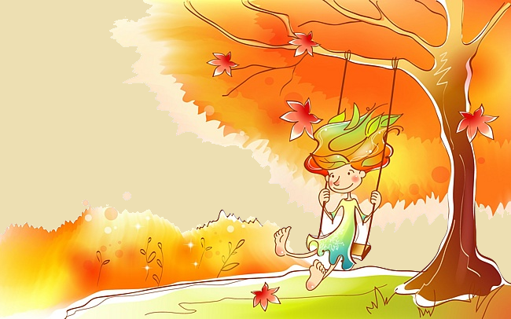

Приглашаем на страничку ВКонтакте имя: Вологда Турист.

Всегда много нового и интересного! Акции, призы, конкурсы!

Наш сайт : Вологдатурист

